КОНКУРСНОЕ ЗАДАНИЕ КОМПЕТЕНЦИИ
«ПЕЧНОЕ ДЕЛО»

2023 г.
Конкурсное задание разработано экспертным сообществом и утверждено Менеджером компетенции, в котором установлены нижеследующие правила и необходимые требования владения профессиональными навыками для участия в соревнованиях по профессиональному мастерству.

Конкурсное задание включает в себя следующие разделы:
1. ОСНОВНЫЕ ТРЕБОВАНИЯ КОМПЕТЕНЦИИ 3
1.1. ОБЩИЕ СВЕДЕНИЯ О ТРЕБОВАНИЯХ КОМПЕТЕНЦИИ 3
1.2. ПЕРЕЧЕНЬ ПРОФЕССИОНАЛЬНЫХ ЗАДАЧ СПЕЦИАЛИСТА ПО КОМПЕТЕНЦИИ «ПЕЧНОЕ ДЕЛО» 3
1.3. ТРЕБОВАНИЯ К СХЕМЕ ОЦЕНКИ 6
1.4. СПЕЦИФИКАЦИЯ ОЦЕНКИ КОМПЕТЕНЦИИ 6
1.5. КОНКУРСНОЕ ЗАДАНИЕ 7
1.5.1. Разработка/выбор конкурсного задания (ссылка на ГуглДиск с матрицей, заполненной в Excel) 7
1.5.2. Структура модулей конкурсного задания (инвариант/вариатив) 11
2. СПЕЦИАЛЬНЫЕ ПРАВИЛА КОМПЕТЕНЦИИ 13
2.1. Личный инструмент конкурсанта 16
3. Приложения 16

ИСПОЛЬЗУЕМЫЕ СОКРАЩЕНИЯ

- ФГОС – Федеральный государственный образовательный стандарт
- ПС – профессиональный стандарт
- СП – свод правил
- ТК – требования компетенции
- КЗ - конкурсное задание
- ИЛ – инфраструктурный лист
- КО - критерии оценки
- ОТ и ТБ – охрана труда и техника безопасности

1. ОСНОВНЫЕ ТРЕБОВАНИЯ КОМПЕТЕНЦИИ

1.1. ОБЩИЕ СВЕДЕНИЯ О ТРЕБОВАНИЯХ КОМПЕТЕНЦИИ
Требования компетенции (ТК) «Печное дело» определяют знания, умения, навыки и трудовые функции, которые лежат в основе наиболее актуальных требований работодателей отрасли.
Целью соревнований по компетенции является демонстрация лучших практик и высокого уровня выполнения работы по соответствующей рабочей специальности или профессии.
Требования компетенции являются руководством для подготовки конкурентоспособных, высококвалифицированных специалистов / рабочих и участия их в конкурсах профессионального мастерства.
В соревнованиях по компетенции проверка знаний, умений, навыков и трудовых функций осуществляется посредством оценки выполнения практической работы.
Требования компетенции разделены на четкие разделы с номерами и заголовками, каждому разделу назначен процент относительной важности, сумма которых составляет 100.

1.2. ПЕРЕЧЕНЬ ПРОФЕССИОНАЛЬНЫХ ЗАДАЧ СПЕЦИАЛИСТА ПО КОМПЕТЕНЦИИ «ПЕЧНОЕ ДЕЛО»
Таблица №1

Перечень профессиональных задач специалиста

№ п/п | Раздел | Важность в %
1 | Выполнение подготовительных работ при производстве печных работ | 4
Специалист должен знать:
- Нормокомплект печника
- Виды, назначение и свойства материалов для кладки печей.
- Правила подбора состава растворных смесей для кладки печей и способы их приготовления
- Правила организации рабочего места печника
Специалист должен уметь:
- Выбирать инструменты, приспособления и инвентарь для печных работ
- Приготавливать растворную смесь для кладки печей
- Подбирать требуемые материалы
- Организовывать рабочее место
- Выполнять подготовку основания под печи различного типа
2 | Производить кладку различных типов печей | 52
Специалист должен знать:
- Правила чтения чертежей и схем кладки печей
- Правила выполнения схем и эскизов
- Виды и технологию устройства оснований
для печей различных конструкций
- Технологию кладки печей различных типов
- Виды и принцип работы контрольно-измерительного инструмента
Специалист должен уметь:
- Читать чертежи и схемы кладки печей
- Выполнять схемы и эскизы для кладки печей
- Выкладывать печи различного типа
- Создавать безопасные условия труда при выполнении печных работ
- Устанавливать печные приборы
3 | Выполнения отделки печей различными материалами | 1
Специалист должен знать:
- Виды и назначение материалов для отделки
- Технологию облицовки печей изразцами
- Технологию оштукатуривания печей
- Правила техники безопасности при отделке печей
Специалист должен уметь:
- Сортировать и подбирать по цвету (оттенкам) изразцы
- Выполнять притирку кромок изразцов
- Облицовывать печи изразцами в процессе кладки
- Выполнять покрытие печей штукатуркой
- Соблюдать безопасные условия труда при отделке печей
4 | Контроль качества печных работ | 42
Специалист должен знать:
- Допускаемые отклонения при кладке и отделке печей
- Виды и принцип работы контрольно-измерительного инструмента
Специалист должен уметь:
- Проверять качество материалов и печных приборов. Контролировать геометрические параметры элементов печей
- Проверять соответствие конструкции печей чертежам и схемам
5 | Производство ремонта печей | 1
Специалист должен знать:
- Способы разборки печей различных типов
- Виды и назначение печных приборов
- Способы замены приборов в печах различной конструкции
- Способы ремонта элементов печей
- Способы ремонта облицовки печей
Специалист должен уметь:
- Разбирать печи и отдельные элементы
- Заменять приборы в печах различной конструкции
- Выполнять ремонт печей, очагов и труб
с добавлением нового кирпича
- Выполнять ремонт облицовки печей

1.3. ТРЕБОВАНИЯ К СХЕМЕ ОЦЕНКИ
Сумма баллов, присуждаемых по каждому аспекту, должна попадать в диапазон баллов, определенных для каждого раздела компетенции, обозначенных в требованиях и указанных в таблице №2.

Таблица №2
Матрица пересчета требований компетенции в критерии оценки

Критерий/Модуль |  |  |  |  |  | Итого баллов за раздел ТРЕБОВАНИЙ КОМПЕТЕНЦИИ
Разделы ТРЕБОВАНИЙ КОМПЕТЕНЦИИ |  | A | Б | В | Г
 | 1 | 1 | 1 | 1 | 1 | 4
 | 2 | 13 | 11 | 16 | 12 | 52
 | 3 |  |  |  | 1 | 1
 | 4 | 10,5 | 10,5 | 13 | 8 | 42
 | 5 |  | 1 |  |  | 1
Итого баллов за критерий/модуль |  | 24,5 | 23,5 | 30 | 22 | 100

1.4. СПЕЦИФИКАЦИЯ ОЦЕНКИ КОМПЕТЕНЦИИ
Оценка Конкурсного задания будет основываться на критериях, указанных в таблице №3:

Таблица №3
Оценка конкурсного задания
Критерий |  | Методика проверки навыков в критерии
А | Кладка уличного комплекса «Печь под казан» | Подготовка и выполнение печных работ  Наблюдение за организацией рабочего места, использования в соответствии с назначением производственного и контрольно-измерительного инструмента, соблюдения требований ОТ и ТБ.  Измерения геометрические  Применение контрольно-измерительных инструментов для определения линейных размеров, вертикальности, горизонтальности, плоскости, выступов (отступов), углов основной кладки и деталей.  Окончательный внешний вид кладки  Визуальная проверка завершенности модуля, контуры кладки деталей модуля, швов: заполнение раствором, прямолинейность, одинаковая толщина, ровность и гладкость поверхности, способы обработки; чистоты кладки, наличия сколов и трещин на лицевой поверхности и порезах кирпича, ровности реза кирпича.  Соответствие порядовке  Визуальная проверка раскладки кирпича, расположения деталей и элементов, использования цветного кирпича в соответствии с рисунком, сопряжения одной линий к другой в архитектурных элементах декоративного значения, орнаментах.
Б | Кладка уличного комплекса «Дровник под мангал»
В | Кладка уличного комплекса «Мангал»
Г | Кладка трубы «Шестерик»

1.5. КОНКУРСНОЕ ЗАДАНИЕ
Общая продолжительность Конкурсного задания: от 18 до 22 часов.

Инвариантная часть: Модуль А – 6 часов
Модуль Б – 5 часов
Модуль В – 7 часов
Вариативная часть: Модуль Г – 4 часа

Количество конкурсных дней: 3 дня
Вне зависимости от количества модулей, КЗ должно включать оценку по каждому из разделов требований компетенции.
Оценка знаний участника должна проводиться через практическое выполнение Конкурсного задания. В дополнение могут учитываться требования работодателей для проверки теоретических знаний / оценки квалификации.

1.5.1. Разработка/выбор конкурсного задания (ссылка на ЯндексДиск с матрицей, заполненной в Excel)

Конкурсное задание состоит из 4 модулей, включает обязательную к выполнению часть (инвариант) – 3 модуля, и вариативную часть – 1 модуль. Общее количество баллов конкурсного задания составляет 100.
Обязательная к выполнению часть (инвариант) выполняется всеми регионами без исключения на всех уровнях чемпионатов.
Количество модулей из вариативной части, выбирается регионом самостоятельно в зависимости от материальных возможностей площадки соревнований и потребностей работодателей региона в соответствующих специалистах. В случае если ни один из модулей вариативной части не подходит под запрос работодателя конкретного региона, то вариативный (е) модуль (и) формируется регионом самостоятельно под запрос работодателя. При этом, время на выполнение модуля (ей) и количество баллов в критериях оценки по аспектам не меняются.
Таблица №4
Матрица конкурсного задания
Обобщенная трудовая функция | Трудовая функция | Нормативный документ/ЗУН | Модуль | Инвариант/Вариатив | ИЛ | КО
А Строительство, ремонт и обслуживание источников тепла на твердом топливе (кроме котлов) | А/01.4 Консультирование заказчика в области  строительства источников тепла на твердом топливе, выполненных  индивидуально и заводской готовности  А/02.4 Строительство источников тепла на твердом топливе, выполненных индивидуально и/или заводской готовности | Профессиональный стандарт 12.015 Специалист по строительству, ремонту и обслуживанию источников  тепла на твердом топливе непромышленного назначения (утвержден приказом Министерства труда и социальной защиты Российской Федерации  от «9» марта 2022г. № 170н) | Модуль А Кладка уличного комплекса «Печь под казан» | инвариант | https://docs.google.com/spreadsheets/d/1XDQVDp3xwRpw3yll_CV2fmiBtYNh9opl/edit?usp=sharing&ouid=107370016336866257625&rtpof=true&sd=true | https://docs.google.com/spreadsheets/d/1EwK2LTDz9bgjIzKqIPskoZq1HzsvYDU3/edit?usp=share_link&ouid=107370016336866257625&rtpof=true&sd=true
В Разработка технической документации и организация управления работами по строительству, ремонту и обслуживанию источников тепла на твердом топливе (кроме котлов) и их систем | В/01.5 Разработка технического и коммерческого предложения о строительстве источников тепла на твердом топливе, выполненных индивидуально и/или заводской готовности, и их систем по запросу заказчика  В/02.5 Разработка проектной и технической документации источников тепла на твердом топливе, выполненных индивидуально и/или заводской готовности, и их систем по запросу заказчика | Профессиональный стандарт 12.015 Специалист по строительству, ремонту и обслуживанию источников  тепла на твердом топливе непромышленного назначения (утвержден приказом Министерства труда и социальной защиты Российской Федерации  от «9» марта 2022г. № 170н) | Модуль Б Кладка уличного комплекса «Дровник под мангал» | инвариант
ПК 5.1. Выполнять подготовительные работы при производстве печных работ  ПК 5.2. Выполнять кладку различных типов печей | Организация рабочего места, выбрать инструмент, приспособления и инвентарь для печных работ, подбирать требуемые материалы, приготовление растворной смеси для кладки печей, Выполнение подготовки основания под печи различного типа, Чтение чертежей и схем кладки печей, Выполнение схем и эскизов для кладки печей, Создание безопасных условий труда при выполнении печных работ | ФГОС СПО 08.01.27 Мастер общестроительных работ Приказ Минпросвещения России от 18.05.2022 N  342 | Модуль В Кладка уличного комплекса «Мангал» | инвариант | https://docs.google.com/spreadsheets/d/1XDQVDp3xwRpw3yll_CV2fmiBtYNh9opl/edit?usp=sharing&ouid=107370016336866257625&rtpof=true&sd=true | https://docs.google.com/spreadsheets/d/1EwK2LTDz9bgjIzKqIPskoZq1HzsvYDU3/edit?usp=share_link&ouid=107370016336866257625&rtpof=true&sd=true
ПК 5.3. Выполнять отделку печей различными материалами  ПК 5.4. Выполнять контроль качества печных работ | Сортировка и подбор по цвету (оттенкам) изразцов, Выполнение притирки кромок изразцов, Облицовка печей изразцами в процессе кладки, Выполнение покрытия печей штукатуркой, Соблюдение безопасных условий труда при отделке печей, Проверка качества материалов и печных приборов, Контроль геометрических параметров элементов печей, Проверка соответствия конструкции печей чертежам и схемам  Проверка качества материалов и печных приборов, Контроль геометрических параметров элементов печей, Проверка соответствия конструкции печей чертежам и схемам, | ФГОС СПО 08.01.27 Мастер общестроительных работ Приказ Минпросвещения России от 18.05.2022 N 342 | Модуль Г Кладка трубы «Шестерик» | Вариатив

1.5.2. Структура модулей конкурсного задания (инвариант/вариатив)

Модуль А. Кладка уличного комплекса «Печь под казан» (инвариант)
Время на выполнение модуля – 6 часов
Задания: изучить порядовку Конкурсного задания. Организовать рабочее место: подобрать и разложить производственные и контрольно-измерительные инструменты, определить требуемое количество кирпича по размерам (полноразмерный, неполномерный) для выполнения Модуля А и Б, отсортировать кирпич, приготовить/перелопатить смесь и разместить материалы в зоне работы,
Выполнить кладку печи под казан в соответствии с порядовкой.
Толщину горизонтальных швов принять 5мм, при не одинаковом кол-ве вертикальных швов в рядах, толщина шва не устанавливается и зависит от допусков размеров кирпича, но должна быть равномерной по ряду.
Толщина горизонтальных и вертикальных швов на шамотном кирпиче -3мм.

Выполнить расшивку швов модулей – в соответствии с чертежами.
Обеспечивать качество работы: линейные размеры, вертикальность, горизонтальность, плоскости поверхностей, толщину швов, их вертикальность и горизонтальность.
Соблюдать требования охраны труда и техники безопасности, пользоваться средствами индивидуальной защиты.
При выполнении Конкурсного задания все элементы модулей выполняются участником в строгом соответствии с Конкурсным заданием. Запрещается замена и упрощение элементов модуля. Такие нарушения будут расцениваться как нарушение участником правил чемпионата, приводящие к дисквалификации участника.

Модуль Б. Кладка уличного комплекса «Дровник под мангал» (инвариант)
Время на выполнение модуля – 5 часов
Задания: изучить порядовку Конкурсного задания. Организовать рабочее место: подобрать и разложить производственные и контрольно-измерительные инструменты, отсортировать кирпич, приготовить/перелопатить смесь и разместить материалы в зоне работы.
Выполнить кладку дровника в соответствии с порядовкой и чертежом. Размер модуля задается в кирпичах, таким образом толщина вертикальных швов при их одинаковом количестве в каждых рядах на 1 стороне модуля должна быть одинаковой и устанавливается 5 мм. При не одинаковом кол-ве вертикальных швов в рядах толщина шва не устанавливается и зависит от допусков размеров кирпича, но должна быть равномерной по ряду.
Толщину горизонтальных швов принять 5мм
Выполнить расшивку швов модуля в соответствии с чертежом.
Обеспечивать качество работы: линейные размеры, вертикальность, горизонтальность, плоскости поверхностей, толщину швов, их вертикальность и горизонтальность.
Соблюдать требования охраны труда и техники безопасности, пользоваться средствами индивидуальной защиты.

Модули А и Б выполняются – одновременно.
При выполнении Конкурсного задания все элементы модулей выполняются участником в строгом соответствии с Конкурсным заданием. Запрещается замена и упрощение элементов модуля. Такие нарушения будут расцениваться как нарушение участником специальных правил компетенции, приводящие к дисквалификации участника.
Оценка модулей А и Б производится - одновременно

Модуль В. Кладка уличного комплекса «Мангал» (инвариант)
Время на выполнение модуля – 7 часов
Задания: изучить чертежи Конкурсного задания. Организовать рабочее место: подобрать и разложить производственные и контрольно-измерительные инструменты, отсортировать кирпич, приготовить/перелопатить смесь и разместить материалы в зоне работы.
Выполнить кладку мангала в соответствии с порядовкой и чертежом. Размер модуля задается в кирпичах, таким образом толщина вертикальных швов при их одинаковом количестве в каждых рядах на 1 стороне модуля должна быть одинаковой и устанавливается 5 мм. При не одинаковом кол-ве вертикальных швов в рядах толщина шва не устанавливается и зависит от допусков размеров кирпича, но должна быть равномерной по ряду.
Толщину горизонтальных швов принять 5мм
Толщину горизонтальных и вертикальных швов очага принять 3мм.
Выполнить расшивку швов модуля в соответствии с чертежом.
Обеспечивать качество работы: линейные размеры, вертикальность, горизонтальность, плоскости поверхностей, толщину швов, их вертикальность и горизонтальность.
Соблюдать требования охраны труда и техники безопасности, пользоваться средствами индивидуальной защиты.
При выполнении Конкурсного задания все элементы модулей выполняются участником в строгом соответствии с Конкурсным заданием. Запрещается замена и упрощение элементов модуля. Такие нарушения будут расцениваться как нарушение участником специальных правил компетенции, приводящие к дисквалификации участника.

Модуль Г. Кладка трубы «Шестерик» (вариатив)
Время на выполнение модуля – 4 часов
Задания: изучить порядовку Конкурсного задания. Организовать рабочее место: подобрать и разложить производственные и контрольно-измерительные инструменты, определить требуемое количество кирпича по размерам (полноразмерный, неполномерный) для выполнения Модуля Г, отсортировать кирпич, приготовить/перелопатить смесь и разместить материалы в зоне работы,
Выполнить кладку трубы «Шестерик» в соответствии с порядовкой.
Толщину горизонтальных швов принять 5мм, при не одинаковом кол-ве вертикальных швов в рядах, толщина шва не устанавливается и зависит от допусков размеров кирпича, но должна быть равномерной по ряду.
Выполнить расшивку швов модуля – в соответствии с чертежами.
Обеспечивать качество работы: линейные размеры, вертикальность, горизонтальность, плоскости поверхностей, толщину швов, их вертикальность и горизонтальность.
Соблюдать требования охраны труда и техники безопасности, пользоваться средствами индивидуальной защиты.
При выполнении Конкурсного задания все элементы модуля выполняются участником в строгом соответствии с Конкурсным заданием. Запрещается замена и упрощение элементов модуля. Такие нарушения будут расцениваться как нарушение участником специальных правил компетенции, приводящие к дисквалификации участника.

2. СПЕЦИАЛЬНЫЕ ПРАВИЛА КОМПЕТЕНЦИИ
Подготовка рабочей площадки конкурсантом накануне чемпионата может включать:
- раскладку, проверку и подготовку производственных и контрольно – измерительных инструментов;
- расстановку по конкурсной площадке материалов и инвентаря;
- изготовление специфичных для выполнения конкурсного задания шаблонов и приспособлений;
- тестирование камнерезного станка,
- тестирование растворной смеси, разрешается приготовление пробного замеса смеси с пробной кладкой не более 10 кирпичей.
Время на подготовку рабочей площадки накануне чемпионата – 2 часа, во все остальные соревновательные дни – 15 минут.
При планировании конкурсных дней необходимо рабочее время распределяется следующим образом: каждые два часа работы сопровождаются 15 минутным техническим перерывом. Технический перерыв может включать в себя: отдых конкурсантов, уборку рабочего места конкурсантом; работу волонтеров на рабочих местах конкурсантов по дозаполнению камнерезных станков водой.
Время на выполнение конкурсного задания (п.1.5.2) указывается рекомендуемое. Выполнение модуля считается завершенным, если он построен в соответствии с Конкурсным заданием (строго по порядовке, с расшивкой швов и очисткой). При выполнении конкурсного задания конкурсанту запрещается заменять и изменять элементы (детали) в модулях.
Все модули выполняются последовательно. Решение о переходе к выполнению следующего модуля конкурсант принимает самостоятельно без уведомления эксперта только после полного завершения предыдущего модуля.
Конкурсанту запрещается использование ноутбука во время брифингов накануне конкурса при ознакомлении с Конкурсным заданием и в последующие конкурсные дни.
Конкурсанту запрещается во время выполнения конкурсного задания использовать средства связи.
Вся кладка в Конкурсном задании выполняется с полным заполнением шва, если в Конкурсном задании нет иного указания. Шов считается заполненным, если во время кладки раствор распределен по всей площади постели и срезан на одном уровне с кирпичом («заподлицо»). Запрещается заполнять (полностью или частично) полнота заполнения шва должна достигаться во время кладки.
Очистка модуля включает себя только сухую чистку кирпича без использования воды (мытья).
Если действия конкурсанта привели к нарушению Специальных правил компетенции во время проведения Чемпионата к нему применяются следующие санкции:
- при замене и изменении элементов (деталей) в модулях Конкурсного задания: у конкурсанта выставляются нули по аспектам (судейским и измеримым), по которым это нарушение принесло преимущество;
- при использовании запрещенных шаблонов: у конкурсанта выставляются нули по аспектам (судейским и измеримым), по которым это нарушение принесло преимущество;
- при очистке кирпича запрещенными жидкостями: выставляется ноль по аспекту судейской оценки «Чистота и оконченный внешний вид» при оценке модуля, на котором данное нарушение было допущено;
При нарушении ОТ и ТБ конкурсанту выставляется ноль по аспекту «Соблюдение правил ОТ и ТБ при выполнении печных работ». Если конкурсант, повторно нарушает правила ОТ и ТБ, он может быть отстранен от выполнения конкурсного задания для прохождения повторного инструктажа по технике безопасности на рабочем месте. Конкурсантом изучается Инструкция по охране труда и технике безопасности, после изучения которой, оформляется протокол инструктажа по охране труда и технике безопасности. Время, затраченное на прохождение инструктажа в связи с нарушениями требований техники безопасности, конкурсанту не компенсируется.

Особенности оценивания конкурсных заданий.
Перед процедурой оценивания эксперты каждой группы оценки под руководством Главного эксперта должны составить графическую схему оценки по измеримым параметрам на каждый модуль в соответствии с Критериями оценивания и с Рекомендациями по оцениванию. Рекомендуется составлять графические схемы оценки по измеримым параметрам за 2 часа до начала оценивания модуля.
Требования к проведению оценки, принятые в компетенции:
- необходимо использовать одни и те же техники оценивания для всех работ конкурсантов указанные в Рекомендациях по оцениванию;
- команда, назначенная для оценивания, должна убедиться, что у них есть комплект металлических/пластиковых калибров хорошего качества;
- при измерении зазора не допускается силой заталкивать калибр;
- если будет проверяться горизонталь нижней части кладки, конкурсанты об этом должны быть уведомлены до начала работы (потому что, во время строительства модуля, обычно выравнивается верх кирпича);
- если результат измерения находится между миллиметрами, то его значение округляется в пользу конкурсанта;
- инструменты конкурсанта используются для всех измерений. Если конкурсанты не оставляют инструменты для измерений, то используется набор инструментов экспертов.
При оценивании конкурсного задания все оценивающие эксперты обязаны находиться в специальной обуви – ботинки с усиленным (металлическим/композитным) носком.

2.1. Личный инструмент конкурсанта
Список личных инструментов конкурсанта, которые он привозит с собой, является рекомендательным. Можно привезти любые, кроме запрещенных инструментов. Конкурсанту разрешено с собой привезти и использовать шаблоны 90, 60,45,30 градусов и ½, ¼, ¾ кирпича, дополнить: по количеству каждого наименования, а также инструментами, приспособлениями и шаблонами, применяемыми в отрасли. Шаблоны и приспособления, специфичные для Конкурсного задания изготовляются накануне чемпионата.
За исправность инструмента и точность контрольно – измерительных инструментов отвечает конкурсант.

2.2. Материалы, оборудование и инструменты, запрещенные на площадке
Инструменты, работающие на сжатом воздухе, на конкурсе использовать не разрешается.
Запрещены электрические инструменты и оборудование, за исключением:
- электрических инструментов, которые предоставляет организатор конкурса, как минимум один инструмент на четверых конкурсантов;
- шуруповерты на аккумуляторах, лобзики на аккумуляторах, которые предоставляет организатор конкурса. Конкурсанту разрешено привозить данные электрические и аккумуляторные инструменты, если их характеристики не превосходят заявленных в Инфраструктурном листе;
- камнерезные станки, один на одного конкурсанта (1 станок на 1 - 3 конкурсантов на региональном этапе чемпионата), предоставляет организатор конкурса. Организатор чемпионата должен предоставить диски для камнерезного станка с низким уровнем децибелов и минимальной глубиной резки 400 мм;
Электрические миксеры или растворосмесители для приготовления растворов используются волонтёрами.

3. Приложения
Приложение №1 Инструкция по заполнению матрицы конкурсного задания
Приложение №2 Матрица конкурсного задания
Приложение №3 Критерии оценки
Приложение №4 Инструкция по охране труда и технике безопасности по компетенции «Печное дело».
Приложение №5 Чертежи и порядовки конкурсного задания.

Инфраструктурный лист
Вкладка «Общая инфраструктура» включает в себя:
перечень основного и вспомогательного оборудования, инструментов, мебели, канцелярии для общей зоны конкурсной площадки, комнаты конкурсантов, комнаты экспертов, включая главного эксперта, охрану труда и технику безопасности, необходимых для проведения чемпионата, независимо от количества выбранных модулей.

Вкладка «Рабочее место конкурсантов» включает в себя:
а) перечень основного и вспомогательного оборудования, инструментов, охрану труда и технику безопасности для рабочих мест конкурсантов при выполнении Модулей, обязательных к выполнению (инвариант);
б) дополнительно по каждому вариативному модулю указывается перечень основного и вспомогательного оборудования, инструментов, охрану труда и технику безопасности для рабочих мест конкурсантов.

Вкладка «Расходные материалы» включает в себя:
а) перечень всех расходных материалов, средств индивидуальной защиты, охрану труда и технику безопасности для рабочих мест конкурсантов, экспертов при выполнении Модулей, обязательных к выполнению (инвариант);
- дополнительно по каждому вариативному модулю указывается перечень всех расходных материалов, средств индивидуальной защиты, охрану труда и технику безопасности для рабочих мест конкурсантов, экспертов.

Приложение№5

Порядовка и схема конкурсного задания

Общая (примерная) раскладка модулей

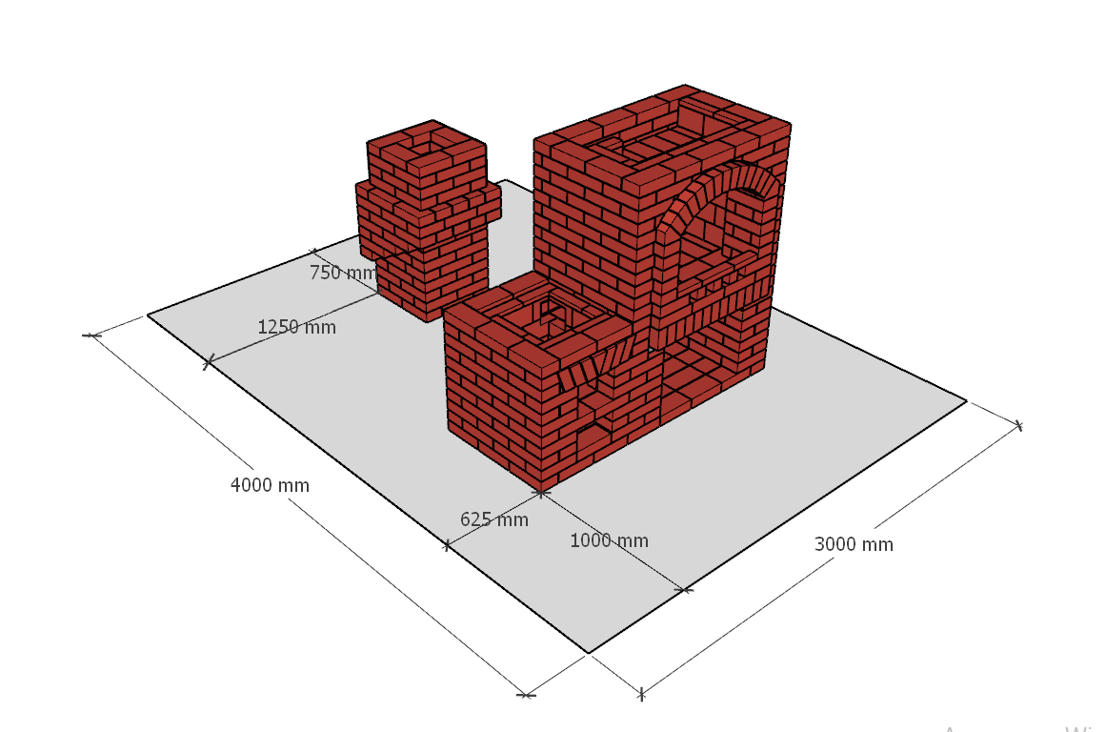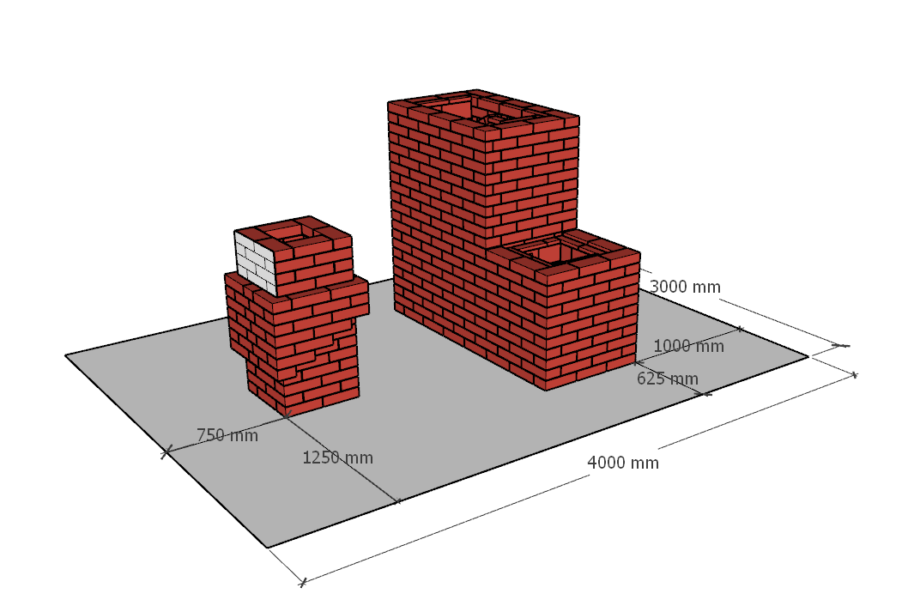

Модули А и Б

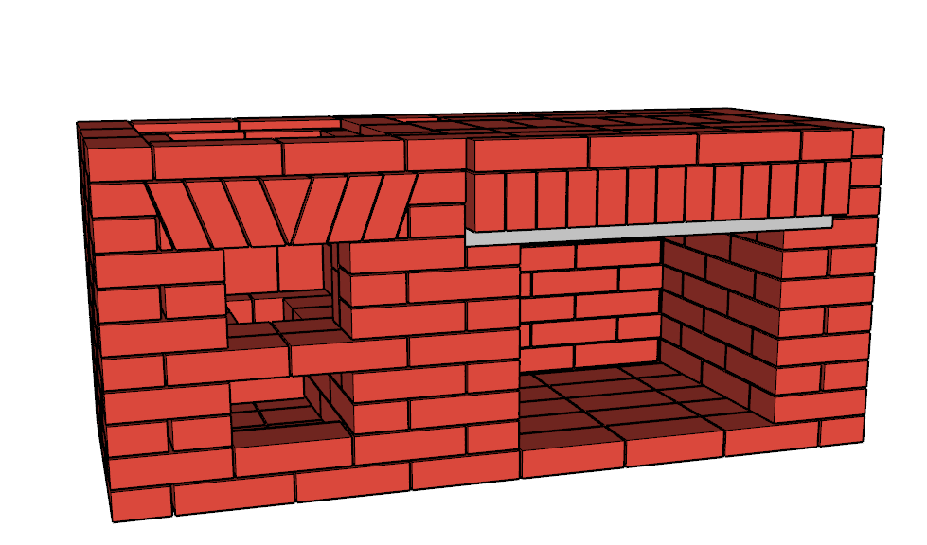

Модуль В

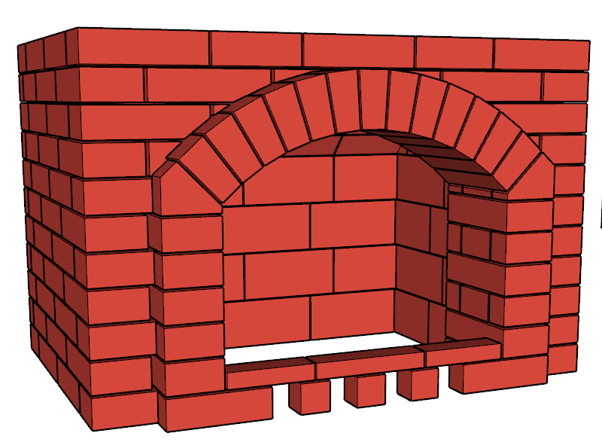

Модуль Г

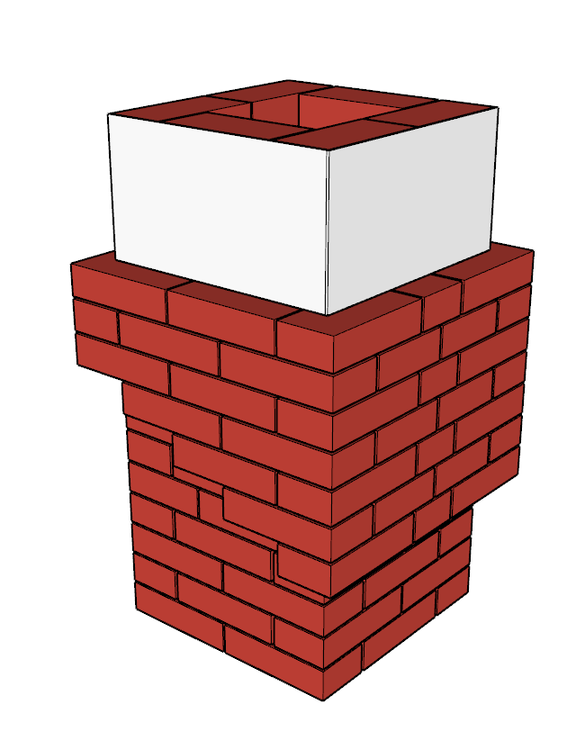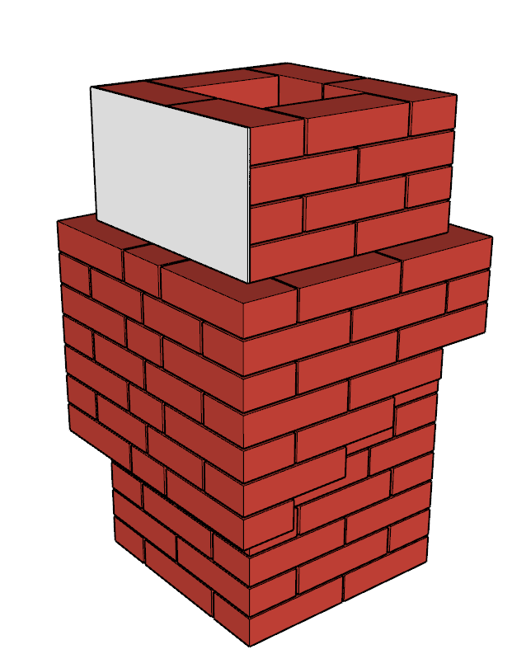

Общий вид модулей А, Б, В

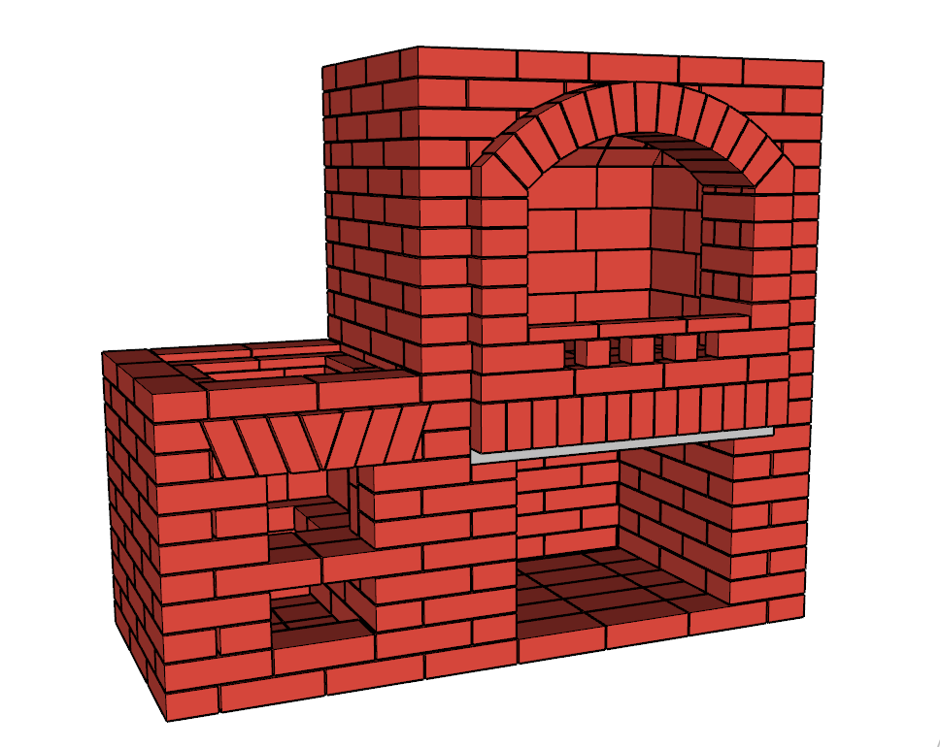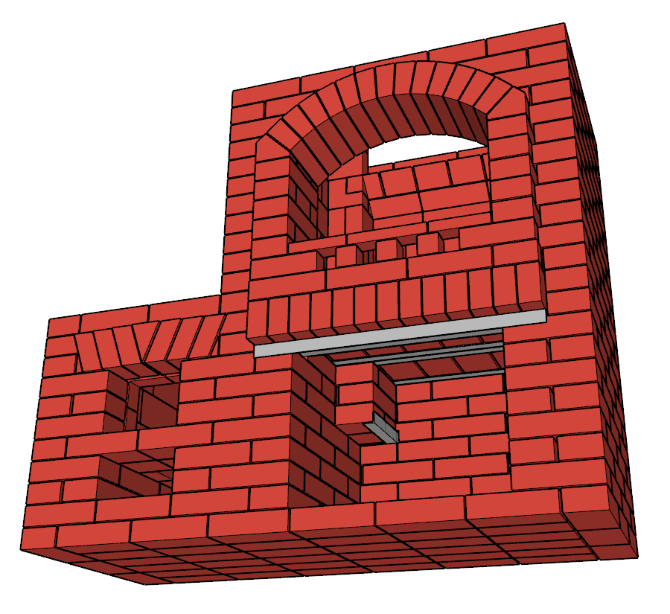

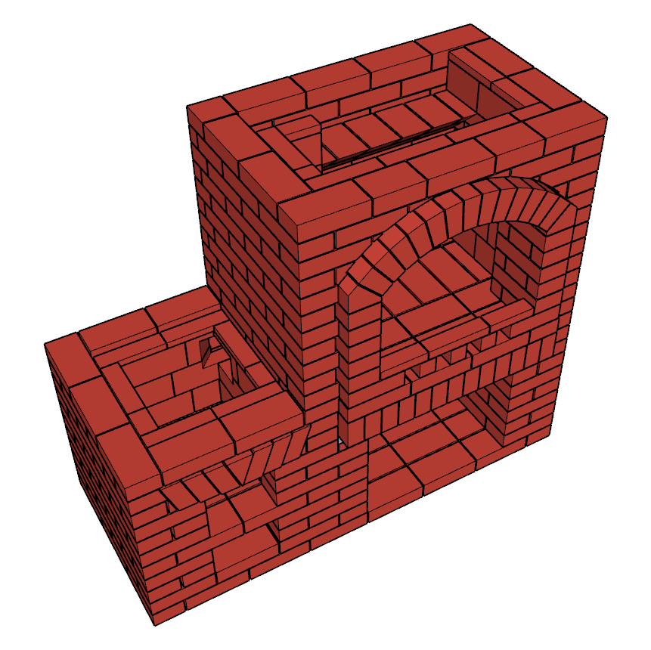

Виды расшивки швов

Общий вид модуля Г
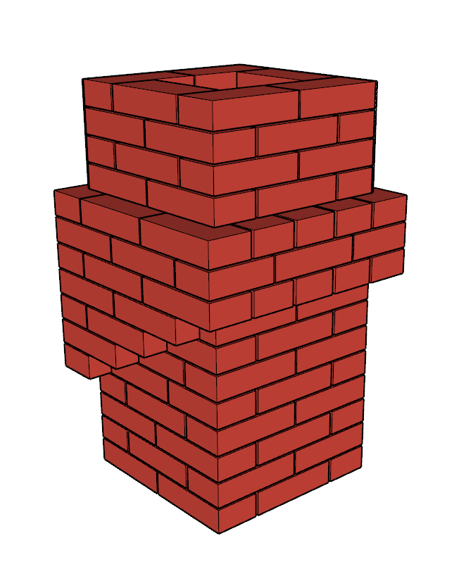

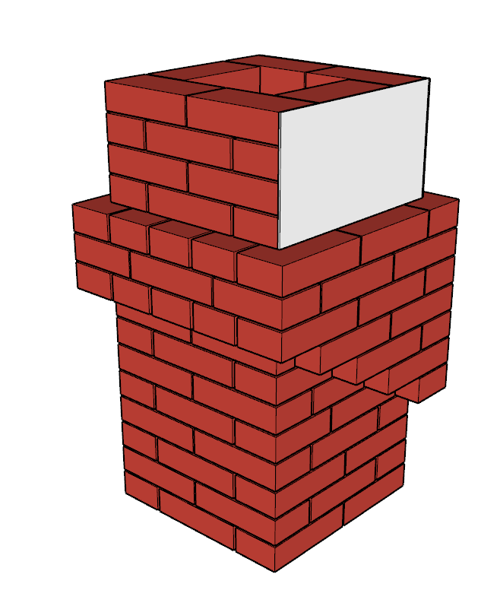

Порядовка модулей А, Б, В
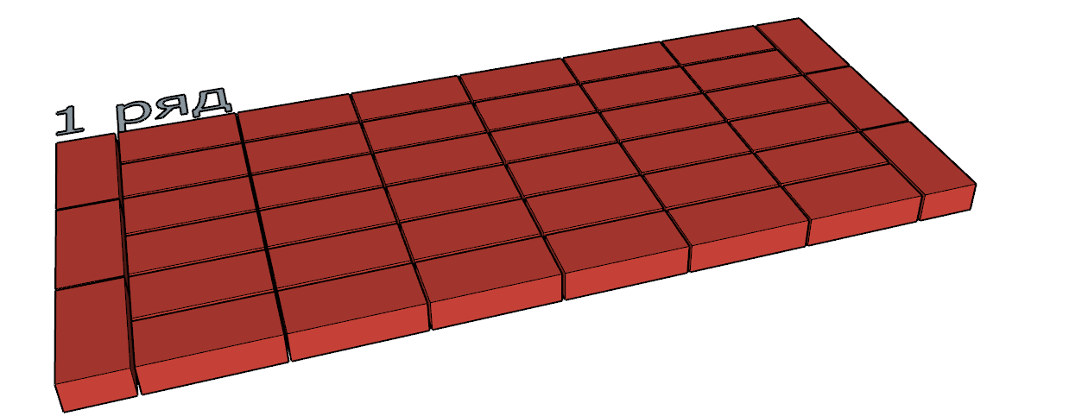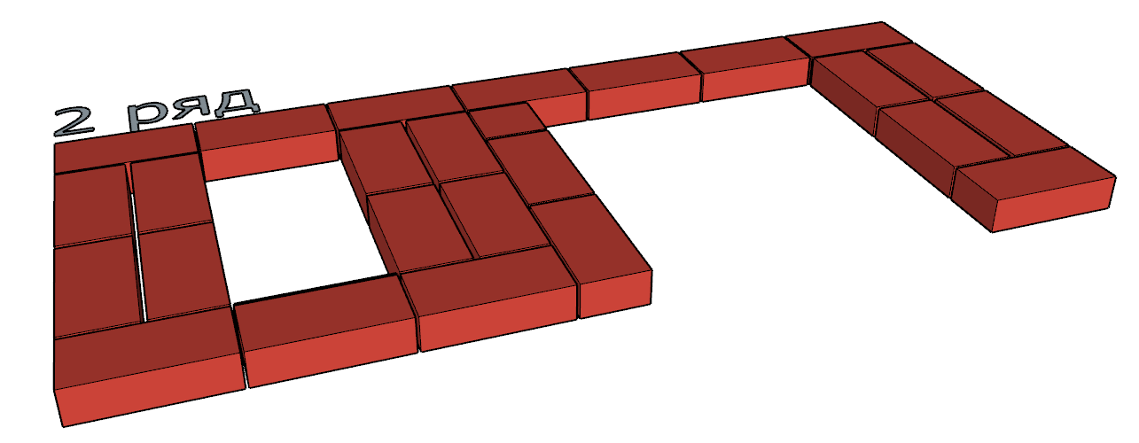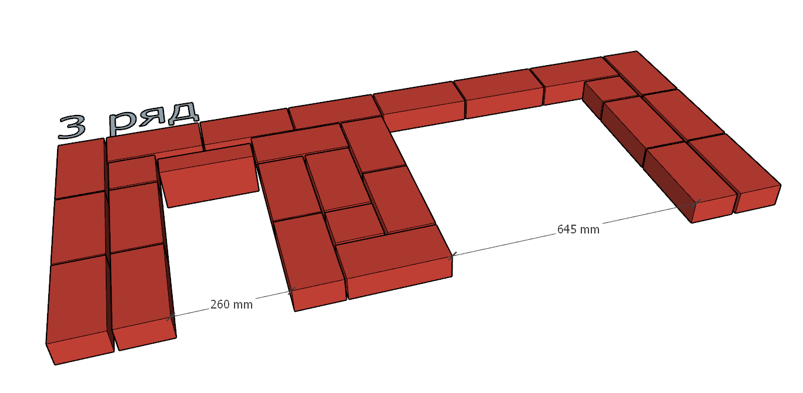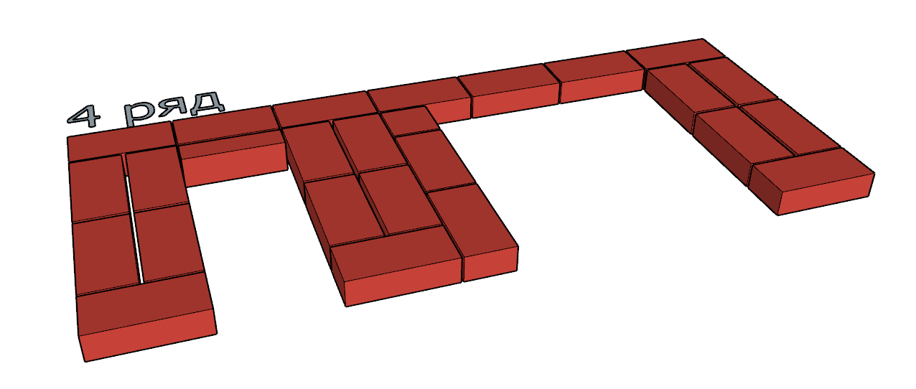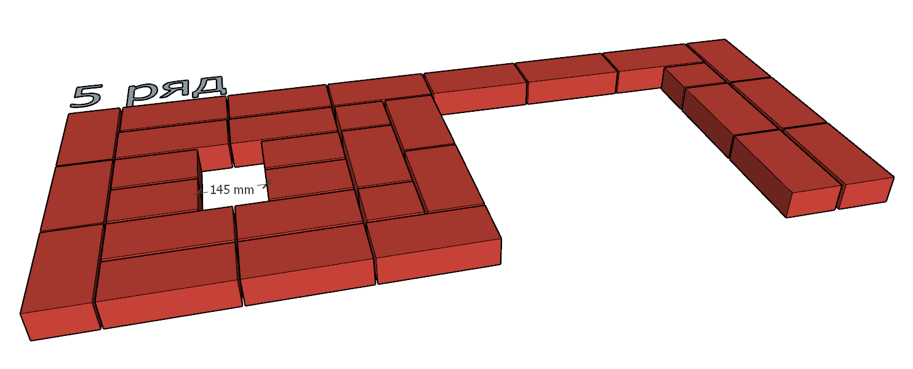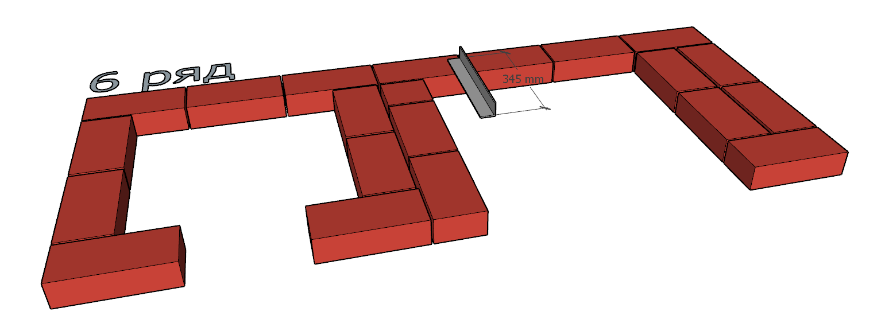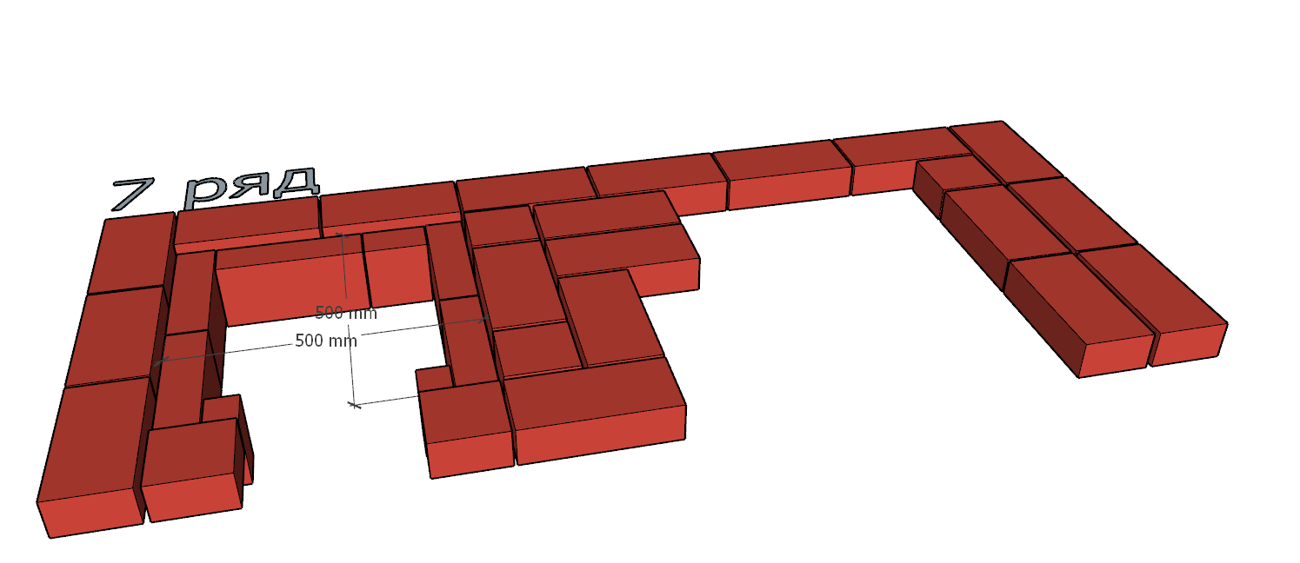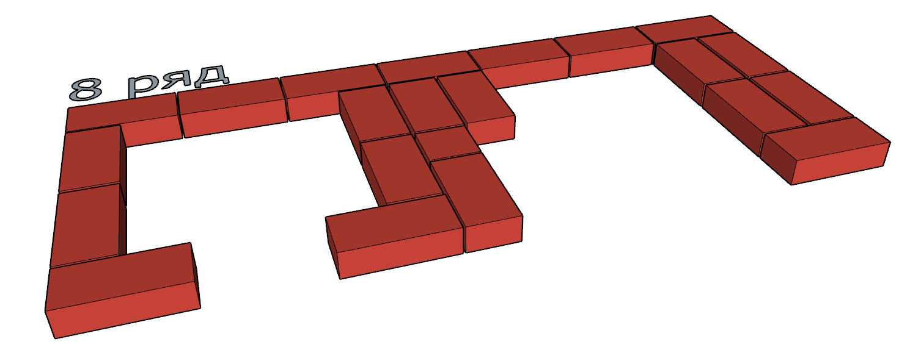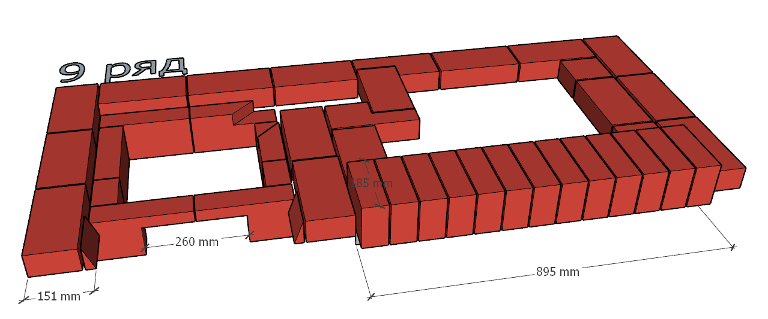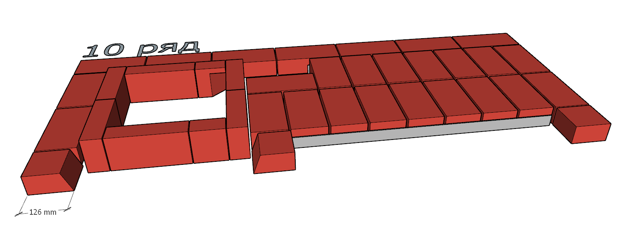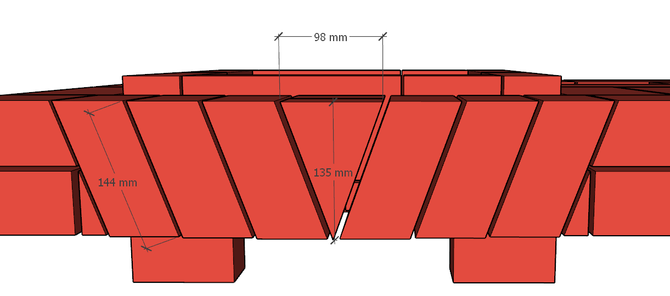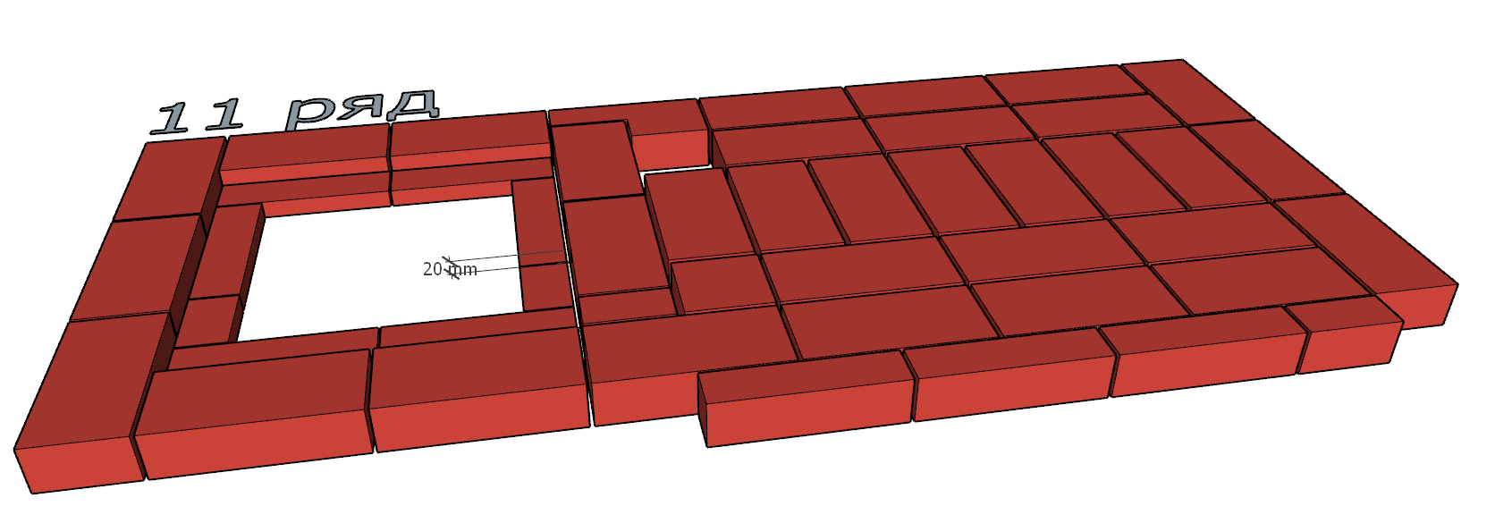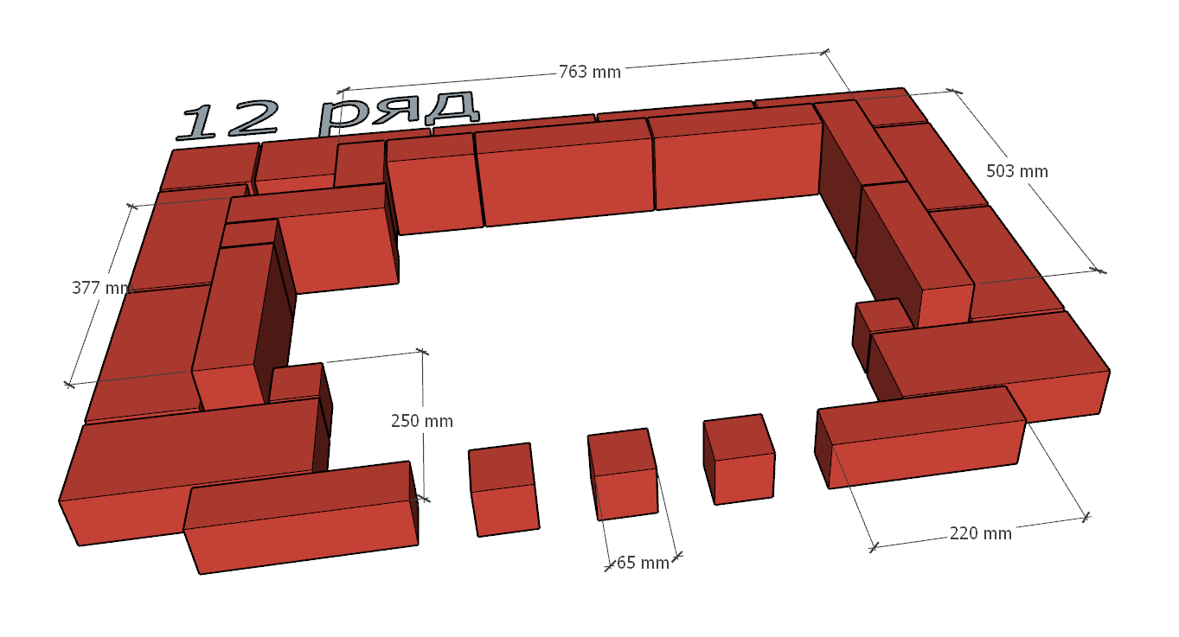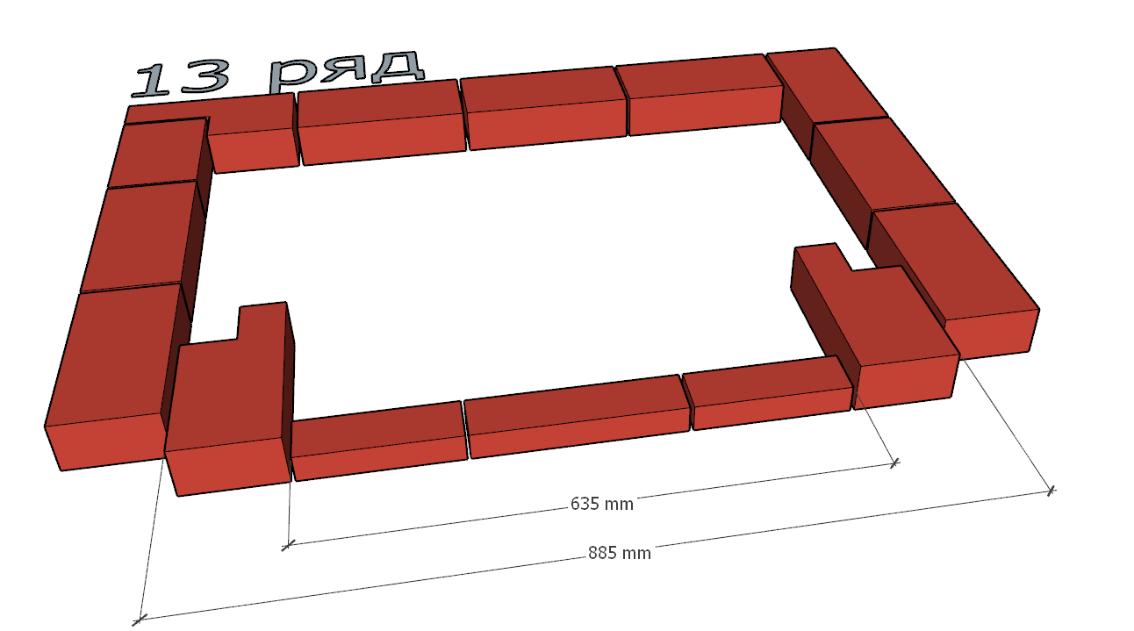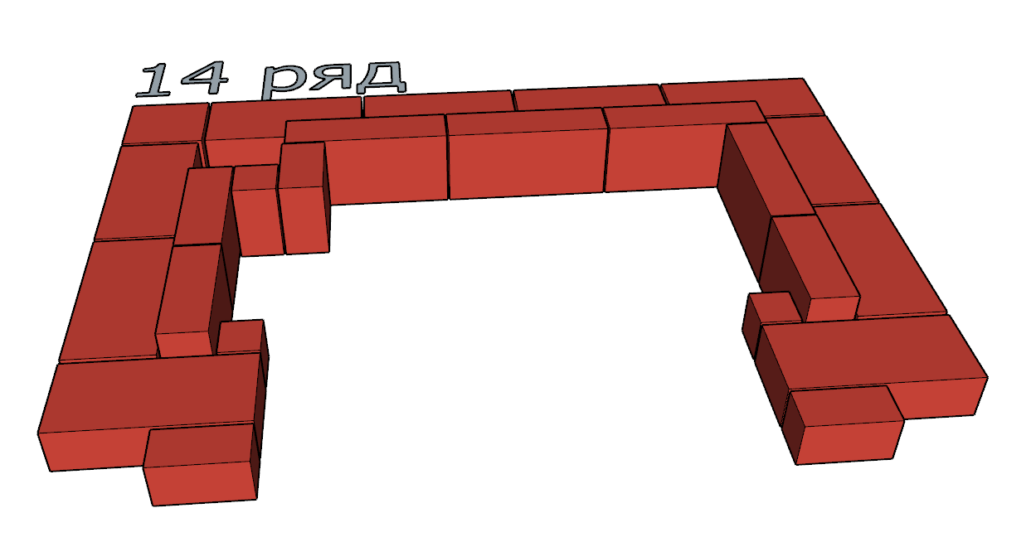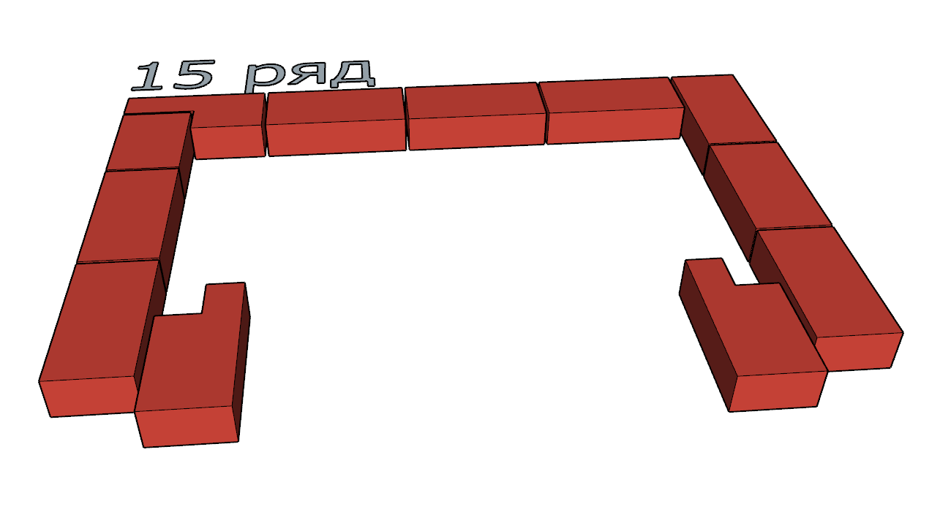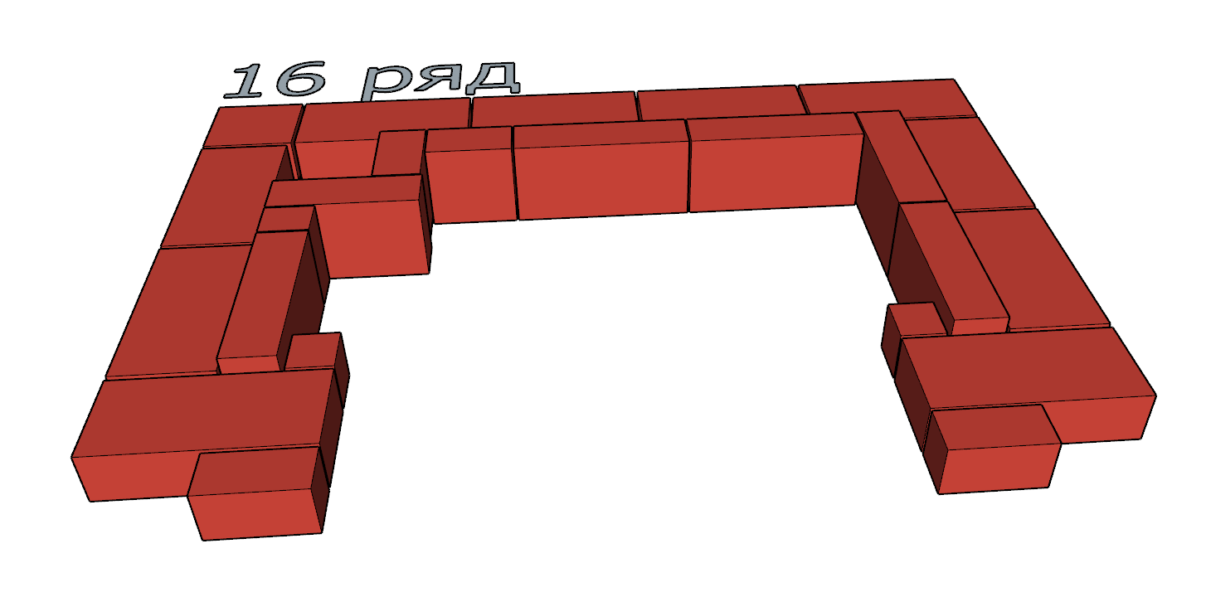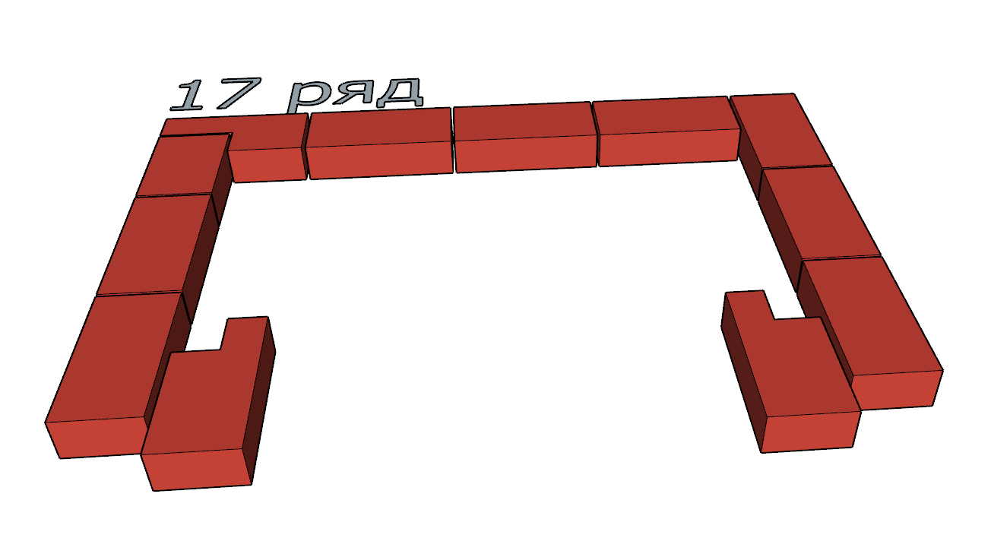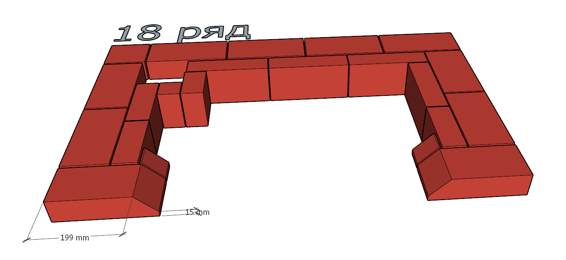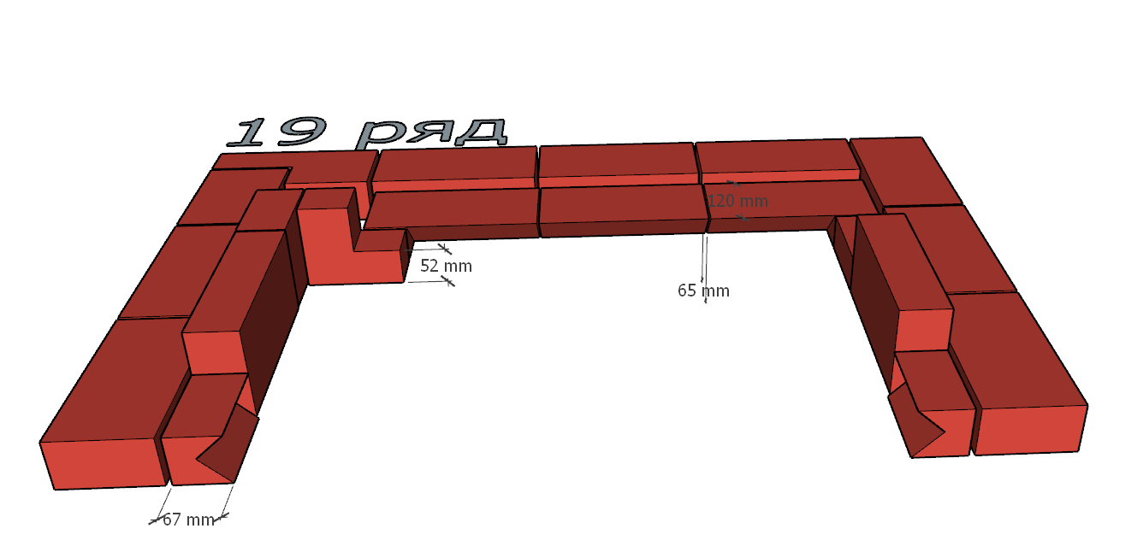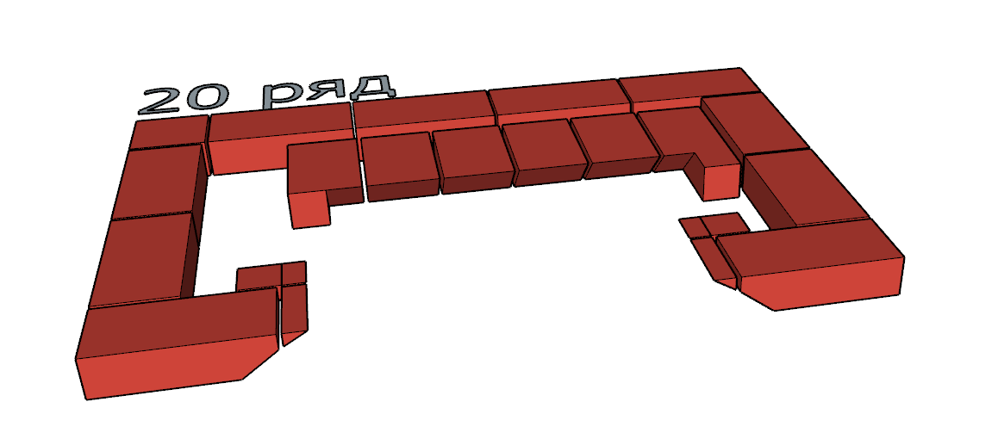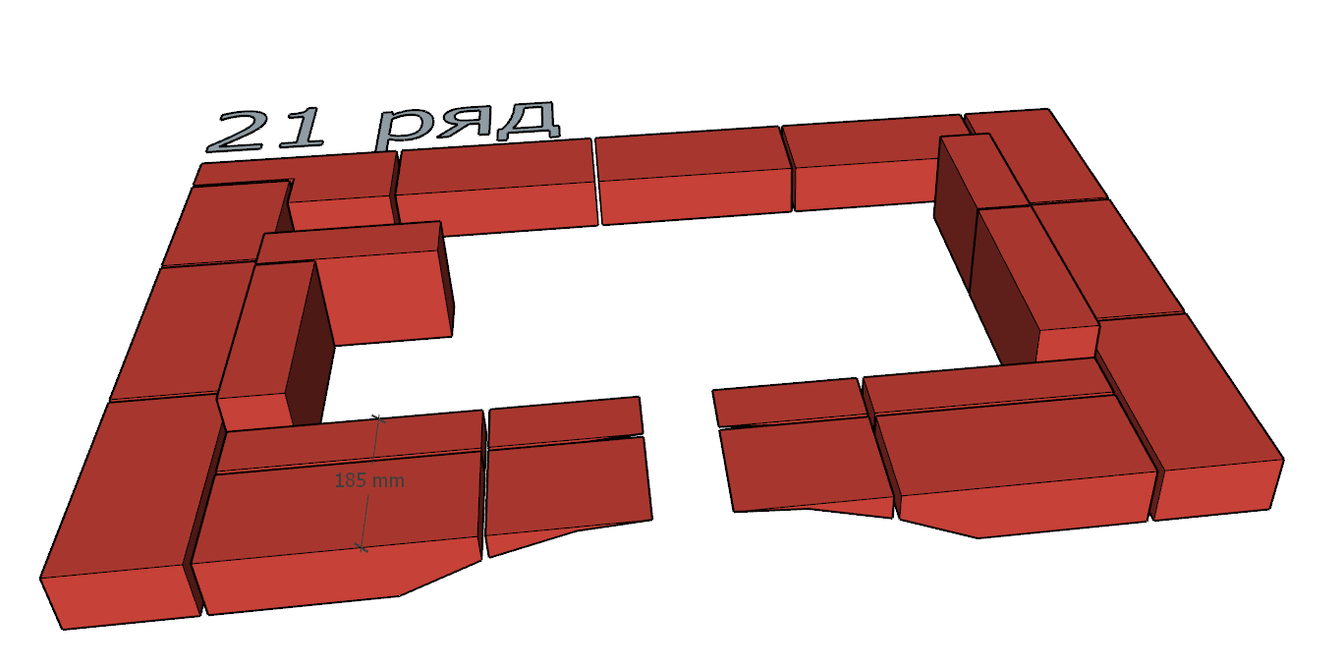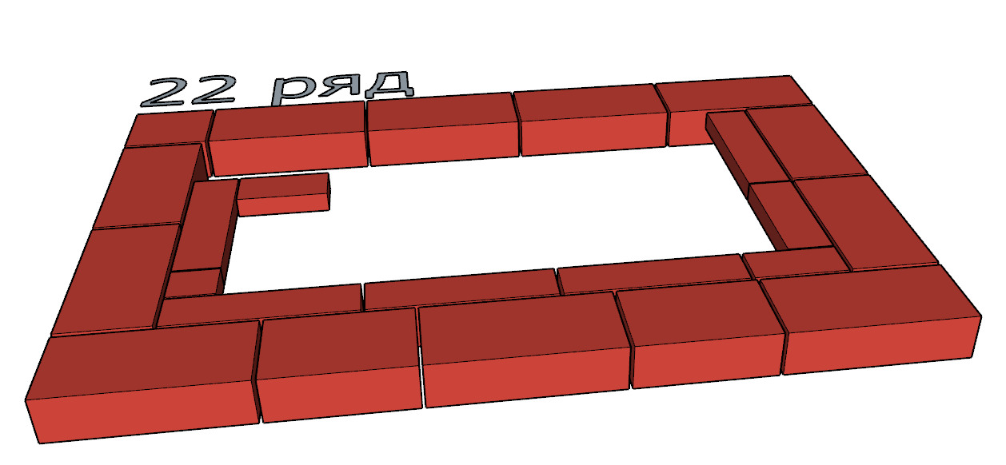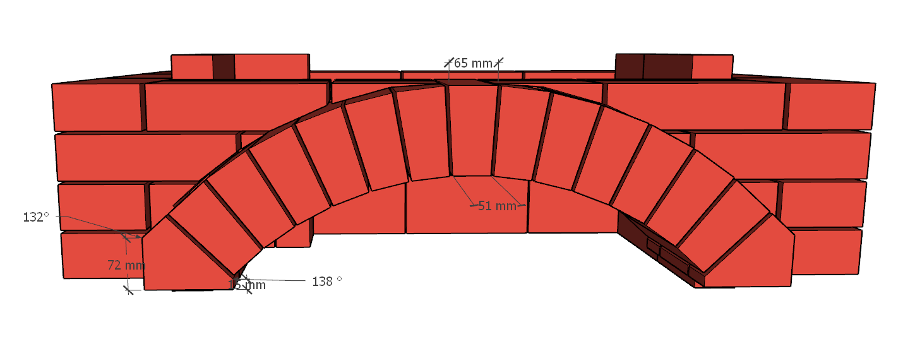

Порядовка модуля Г
